Το διαδίκτυο σου προσφέρει πολλές δυνατότητες για νέες γνωριμίες. Τι γίνεται όμως αν κάποιο από τα άτομα που γνωρίζεις «εκεί έξω» δεν είναι αυτό που πραγματικά λέει; Κι αν είναι κάποιος που θέλει να σε εξαπατήσει; Ή ακόμα και να σου κάνει κακό;
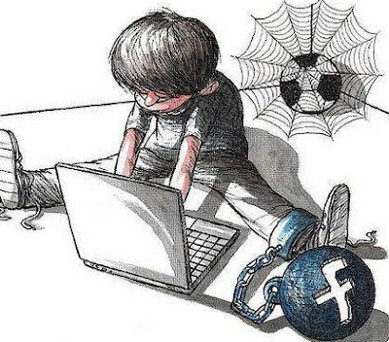
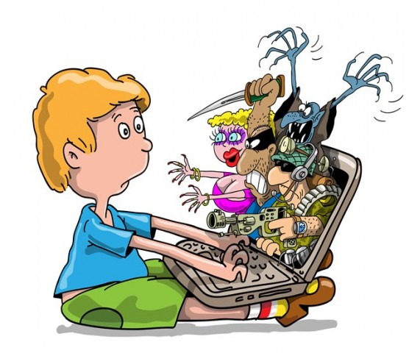
Είναι πολύ εύκολο να ξεγελαστείς!!!

Γνωρίζεις ότι είναι το ίδιο επικίνδυνο να μιλάς με αγνώστους στο Διαδίκτυο, όσο είναι και το να μιλάς με αγνώστους που συναντάς στο δρόμο;

